报价函
杭州临江环境能源有限公司：
1.我方仔细研究了 2024年临江公司**采购项目（项目编号：202403024）比价的全部内容，愿意以人民币（大写） 元（¥ 元,）的总报价（税率为 %）承担本项目的相关工作，详细报价清单附后。
2.我方已详细审查全部比价采购文件、包括修改文件(如需要修改)以及全部参考资料和有关附件。我们完全理解并同意放弃对这方面有不明及误解的权利。
3.我方在此声明，所递交的响应文件及有关资料内容完整、真实和准确。
4. （其他补充说明）。

供应商名称：（盖单位公章）
法定代表人或其委托代理人：（签字或盖章）
地址：
电话：
日 期 ： 年 月 日
报价清单明细表
序号 | 货物名称 | 规格型号 | 品牌 | 单位 | 数量 | 单价（元） | 金额（元） | 备注
1 | 警示大字 | ABS塑料板材质，800mm*800mm。2mm厚（白底红字），包安装，安装高度5米 | / | 张 | 84 |  |  | 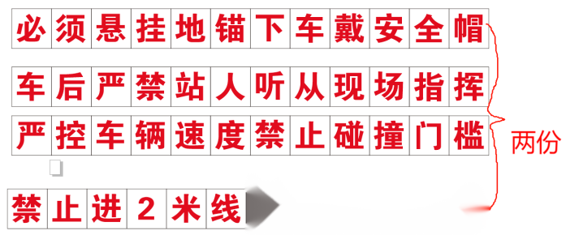
2 | 警示大字 | ABS塑料板材质，1000mm*1200mm。2mm厚（白底红字），包安装，安装高度10米 | / | 张 | 56 |  |  | 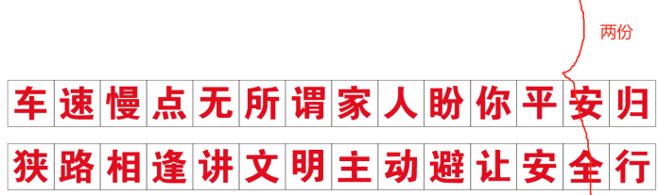

附件

附营业执照等材料

